Образец Свидетельства

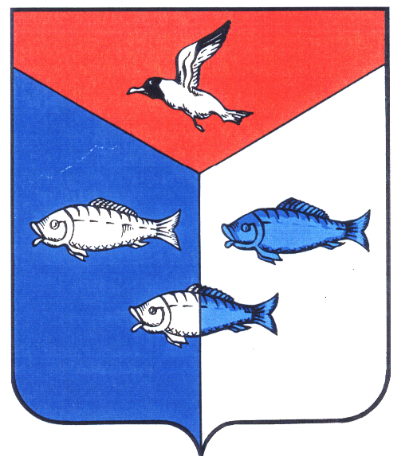

ДУМА ПЕНОВСКОГО МУНИЦИПАЛЬНОГО ОКРУГА

СВИДЕТЕЛЬСТВО

____________________________________________________
(фамилия, имя, отчество)

удостоен звания

ПОЧЕТНЫЙ ГРАЖДАНИН
ПЕНОВСКОГО МУНИЦИПАЛЬНОГО ОКРУГА

текст, в котором излагаются основания присвоения звания,
соответствующий тексту решения Думы Пеновского муниципального округа

Глава Пеновского
муниципального округа _________________________
(инициалы, фамилия)

Решение Думы Пеновского муниципального округа от №

Описание удостоверения

Удостоверение к Званию «Почетный гражданин Пеновского муниципального округа» изготавливается из плотного картона красного цвета и представляет собой двухстраничную книжку. Удостоверение в развернутом виде имеет размер 190 x 70 мм.
На первой странице (обложке) удостоверения располагается графическое изображение герба Пеновского муниципального округа.
Под графическим изображением Пеновского муниципального округа располагается надпись «Почетный гражданин ПЕНОВСКОГО МУНИЦИПАЛЬНОГО округа».
Графическое изображение герба Пеновского муниципального округа и надпись «Почетный гражданин Пеновского муниципального округа» выполняются золотым цветом.
В верхней части второй страницы располагается надпись «Удостоверение N» ниже надписи - реквизиты: фамилия, имя и отчество.
В левом нижнем углу этой страницы удостоверения располагается фотография лица, удостоенного звания «Почетный гражданин Пеновского муниципального округа», размером 30 x 40 мм.
На третьей странице удостоверения располагается надпись:
«Звание «Почетный гражданин Пеновского муниципального округа» присвоено решением Думы Пеновского муниципального округа от __________ N ___».
Ниже располагаются надпись «Глава Пеновского муниципального округа» подпись, инициалы, фамилия и место печати. Подпись председателя Думы Пеновского муниципального округа заверяется ее печатью.

Образец удостоверения

Обложка удостоверения

Почетный гражданин
ПЕНОВСКОГО МУНИЦИПАЛЬНОГО округа

Внутренняя сторона удостоверения
Удостоверение №  _____________________________________  (фамилия, имя, отчество)  фото | Звание «Почетный гражданин  Пеновского муниципального округа»  присвоено решением Думы Пеновского муниципального округа от __________ N ___ ".  Глава Пеновского  муниципального округа  _____________________ (инициалы, фамилия)

Приложение к Положению о звании «Почетный гражданин Пеновского муниципального округа»

В Администрацию Пеновского муниципального округа
от___________________________

Проживающего по адресу:

Заявление о согласии на обработку персональных данных
Я, ______________________________________________________________________
занимающий(ая)_______________________________________________________________________

_____________________________________________________________________________________
(ФИО)
(должность)
(наименование организации)

Согласен(на) на обработку, включая сбор, систематизацию, накопление, хранение, уточнение (обновление, изменение), использование, распространение, в том числе передачу, обезличивание, блокирование, уничтожение моих персональных данных, указанных в наградных документах, с целью подготовки документов на награждение наградой
_____________________________________________________________________________________
(указывается наименование награды)
_____________________________________________________________________________________

Об ответственности за предоставление ложных сведений о себе предупрежден(а).

____________________ _______________________
(дата) (подпись)

